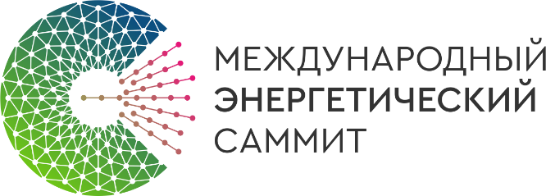 | 

14-15 мая 2024 в Санкт-Петербурге пройдет VII Международный Энергетический Саммит «Энергоснабжение и Цифровизация», организованный компанией ENSO при поддержке Министерства энергетики РФ, Комитета Государственной Думы по энергетике и Института энергетических исследований Российской академии наук (ИНЭИ РАН)
В работе Саммитов примут участие компании в лице высшего руководства, среднего менеджмента, руководителей ключевых департаментов и технических подразделений энергетических компаний, а также представители государственных структур и экспертного сообщества.
В рамках деловой программы рассматриваются следующие вопросы:
- тренды развития энергетики в России и в мире;
- оборудование и решения для генерирующих компаний;
- оборудование и решения для сетевых компаний;
- безопасная энергетика;
- новые возможности для цифровизации энергетической отрасли;
- цифровизация бизнес-процессов энергетических компаний;
- цифровизация производственных процессов энергетических компаний;
- интеллектуальные решения для безопасности энергетики.
Для регистрации и получения более подробной информации относительно программы, списков запланированных участников, а также по возможным форматам участия, обращайтесь к организаторам Саммита.

Email: info@ensoenergy.org
Официальный сайт: www.energysummit.ru

